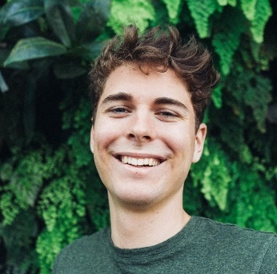

***“ À la recherche d'un stage de 3ème en ___________ ”***

**NOM**

Prénom

Téléphone

E-mail

Lieu

Élève en classe de 3ème, je suis très intéressé par le monde de la radio. J’ai un bon sens de la communication. J’écoute beaucoup la radio et des podcasts : de là est né ma passion pour ce milieu. J’aimerais comprendre mieux ce métier lors d’un stage d’observation d’une semaine.

2022 – Aujourd’hui

**EXPERIENCE / PROJET**

* Occupation de la salle de musique pour développer un atelier radio dans le collège.
* Création des ateliers avec 4 élèves de 3ème B. Accueil d’élèves volontaires.

Paris, France

Nov. – Juil. 2022 20XX

**PROJET D’ATELIER RADIO AU SEIN DU COLLÈGE**

**FORMATION**

**COLLÈGE CLAUDE DEBUSSY**

* Classe théâtre et option européenne.
* Délégué de classe

2021 - 2022

Paris, France

**ÉCOLE ELÉMENTAIRE PUBLIQUE BUFFAULT**

* Communication
* Travail d’équipe
* Bon avec les chiffres
* Motivation
* Curiosité

**COMPÉTENCES**

**LOGICIELS**

**LANGUES**

Français

* Cinéma : Abonnement de cinéma et goût pour les films d’époque.
* Sport : Natation en club depuis 4 ans, compétition annuelle.
* Animaux : Équitation et soin d’un cheval en demi-pension.
* Excel
* Word
* PowerPoint
* Outlook
* Youtube

**INTÉRÊTS**

Paris, France

Anglais

Italien

Cher(e) Candidat(e)

©AZURIUS – Modeles-de-cv,com

Réalise le CV parfait en moins de 5 minutes grâce à notre **créateur de CV online** : [CVcrea.fr](https://app.cvcrea.fr/?utm_source=Word_Doc&utm_medium=Model_CV_Link&utm_campaign=MDC_Downloads) Modèles de CV originaux, exemples d’accroches, liste de compétences adaptés à votre secteur… tous les outils pour faire un bon CV !

[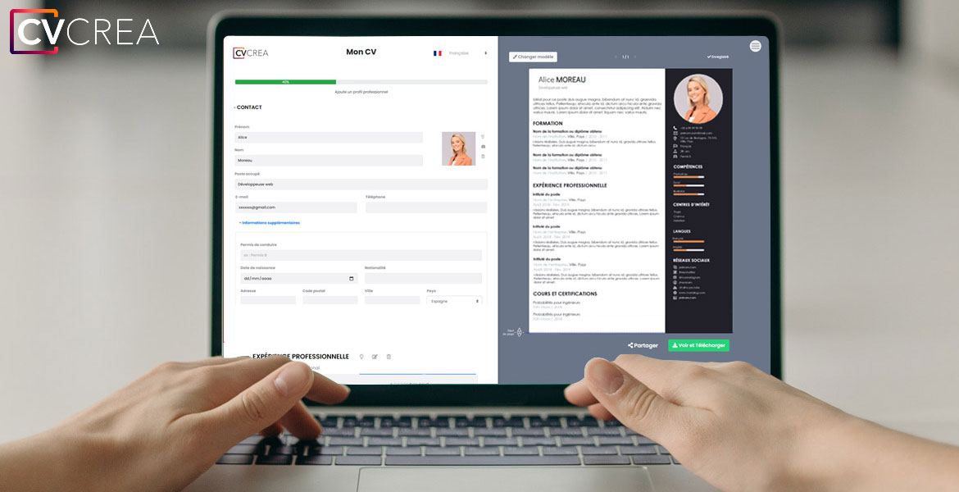](https://app.cvcrea.fr/?utm_source=Word_Doc&utm_medium=Model_CV_Link&utm_campaign=MDC_Downloads) **🡺 Crée et télécharge ton CV en ligne sur :** [**cvcrea.fr**](https://app.cvcrea.fr/?utm_source=Word_Doc&utm_medium=Model_CV_Link&utm_campaign=MDC_Downloads)

Tu auras certainement besoin d’accompagner ton CV d’une **Lettre de motivation** :

* [Lettre de Motivation pour Stage de 3ème](https://www.modeles-de-cv.com/lettre-de-motivation-stage-3eme/?utm_source=Word_Doc&utm_medium=Model_CV_Link&utm_campaign=MDC_Downloads)
* [+ Exemples de Lettre de Motivation](https://www.modeles-de-cv.com/exemples-lettre-de-motivation/?utm_source=Word_Doc&utm_medium=Model_CV_Link&utm_campaign=MDC_Downloads)
* [Comment Faire une Lettre de Motivation](https://www.modeles-de-cv.com/comment-faire-une-lettre-de-motivation/?utm_source=Word_Doc&utm_medium=Model_CV_Link&utm_campaign=MDC_Downloads)

Découvre également tous nos articles qui t’aideront à décrocher un bon stage :

* [Comment faire un CV Étudiant](https://www.modeles-de-cv.com/comment-faire-cv-etudiant/?utm_source=Word_Doc&utm_medium=Model_CV_Link&utm_campaign=MDC_Downloads)
* [Comment faire un CV sans expérience professionnelle](https://www.modeles-de-cv.com/comment-faire-cv-sans-experience-professionnelle/?utm_source=Word_Doc&utm_medium=Model_CV_Link&utm_campaign=MDC_Downloads)
* [+ Exemples de Curriculum Vitae](https://www.modeles-de-cv.com/exemples-cv/?utm_source=Word_Doc&utm_medium=Model_CV_Link&utm_campaign=MDC_Downloads)

**COPYRIGHT - VEUILLEZ LIRE CE MESSAGE**

©Ces modèles de CV et lettres gratuits sont la propriété d'AZURIUS S.L. Vous pouvez les télécharger et les modifier librement pour votre usage personnel et à des fins non commerciales seulement. Ces modèles, exemples et leurs dérivés ne peuvent en aucun cas être revendus. Ces documents, ou toute partie de ceux-ci ne peuvent être copiés, reproduits, distribués, utilisés ou réaffichés dans d'autres sites web sans le consentement préalable et écrit d’AZURIUS S.L.

N'oubliez pas de supprimer cette information copyright avant de modifier et d'imprimer votre CV. Pour toute question, écrivez à contact@modeles-de-cv.com.

Découvrez plus de modèles de CV sur [www.modeles-de-cv.com](https://www.modeles-de-cv.com/?utm_source=Word_Doc&utm_medium=Model_CV_Link&utm_campaign=MDC_Downloads)